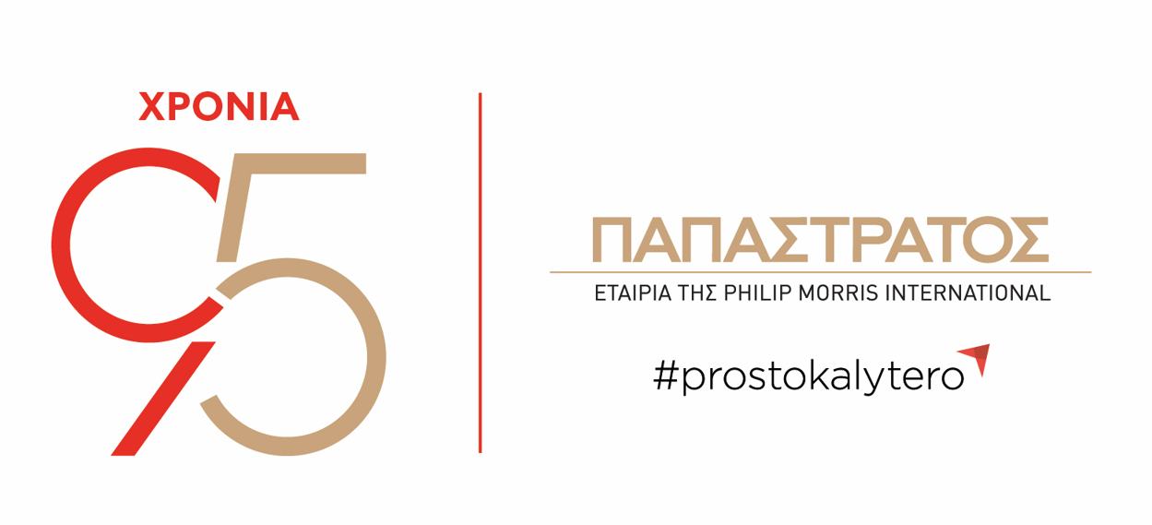
ΔΕΛΤΙΟ ΤΥΠΟΥ
Η Philip Morris International ανακοινώνει την έγκριση ισχυρισμού διαφοροποιημένου κινδύνου για 20 προϊόντα ZYN από τον Οργανισμό Τροφίμων και Φαρμάκων των Η.Π.Α. (FDA)
Ασπρόπυργος, 6 Ιουλίου2026
- Με την απόφαση αυτή, το ZYN γίνεται το πρώτο προϊόν νικοτίνης σε αυτή την κατηγορία για το οποίο ο FDA εγκρίνει τη χρήση ισχυρισμού διαφοροποιημένου κινδύνου σε σύγκριση με τα συμβατικά τσιγάρα.

Ο Οργανισμός Τροφίμων και Φαρμάκων των ΗΠΑ (FDA) ενέκρινε τη χρήση ισχυρισμού διαφοροποιημένου κινδύνου για 20 ποικιλίες pouches (σακουλάκια) νικοτίνης ZYN. Πρόκειται για τις πρώτες αποφάσεις που χορηγούνται για σακουλάκια (pouches) νικοτίνης, ως προϊόντα καπνού διαφοροποιημένου κινδύνου (Modified Risk Tobacco Product Application-MRTPA), επιτρέποντας στη Philip Morris International (PMI) να επικοινωνεί τον ακόλουθο ισχυρισμό για τα αδειοδοτημένα προϊόντα ZYN: «Η χρήση του ZYN αντί για συμβατικά τσιγάρα μειώνει τον κίνδυνο εμφάνισης καρκίνου του στόματος, καρδιακής νόσου, καρκίνου του πνεύμονα, εγκεφαλικού επεισοδίου, εμφυσήματος και χρόνιας βρογχίτιδας».
«Η απόφαση του FDA αποτελεί μία σημαντική στιγμή για τους περισσότερους από 45 εκατομμύρια ενήλικους καταναλωτές νικοτίνης στην Αμερική», δήλωσε η Stacey Kennedy, Εκτελεστική Διευθύνουσα Σύμβουλος της PMI Η.Π.Α.. «Η απόφαση αυτή διασφαλίζει ότι οι ενήλικοι καπνιστές έχουν πρόσβαση σε ακριβή, επιστημονικά τεκμηριωμένη ενημέρωση, συμπεριλαμβανομένων αποδεικτικών στοιχείων εγκεκριμένων από τον FDA, σύμφωνα με τα οποία η μετάβαση από τα συμβατικά τσιγάρα στο ZYN μειώνει τον κίνδυνο ασθενειών που σχετίζονται με το κάπνισμα, όπως η καρδιακή νόσος και ο καρκίνος του πνεύμονα», πρόσθεσε. «Σε ευρύτερο επίπεδο, ενισχύει την επιστημονικά τεκμηριωμένη προσέγγιση του Οργανισμού στην αξιολόγηση προϊόντων σε όλο το φάσμα κινδύνου και στην επικοινωνία αυτών των ευρημάτων με διαφάνεια».
Τα προϊόντα που καλύπτονται από τις αποφάσεις MRTP του FDA περιλαμβάνουν:
ZYN Cool Mint 3 mg, ZYN Cool Mint 6 mg, ZYN Peppermint 3 mg, ZYN Peppermint 6 mg, ZYN Spearmint 3 mg, ZYN Spearmint 6 mg, ZYN Wintergreen 3 mg, ZYN Wintergreen 6 mg, ZYN Citrus 3 mg, ZYN Citrus 6 mg, ZYN Coffee 3 mg, ZYN Coffee 6 mg, ZYN Cinnamon 3 mg, ZYN Cinnamon 6 mg, ZYN Smooth 3 mg, ZYN Smooth 6 mg, ZYN Chill 3 mg, ZYN Chill 6 mg, ZYN Menthol 3 mg, ZYN Menthol 6 mg
Με αυτή την πρόσφατη απόφαση, η PMI διαθέτει αδειοδότηση MRTP για το ZYN, το πρώτο pouch νικοτίνης που εγκρίθηκε από τον FDA, για εκδόσεις συσκευών IQOS και των αναλωσίμων του, καθώς και για οκτώ προϊόντα General snus, υπογραμμίζοντας τη θέση της εταιρείας ως ηγέτιδας και πρωτοπόρου στον κλάδο.
Η ενέργεια αυτή του FDA αναδεικνύει μία έντονη αντίθεση. Στις ΗΠΑ, τα προϊόντα νικοτίνης υπόκεινται σε λεπτομερή επιστημονική αξιολόγηση πριν λάβουν έγκριση για την κυκλοφορία τους, ενώ σε πολλές χώρες οι υπεύθυνοι χάραξης πολιτικής επιλέγουν απαγορεύσεις προϊόντων αντί για την προσεκτική αξιολόγησή τους.
Στην ίδια κατεύθυνση της επιστημονικά τεκμηριωμένης αξιολόγησης, η Ελλάδα έχει ήδη καταγράψει μία σημαντική πρωτιά σε παγκόσμιο επίπεδο. Έγινε η πρώτη χώρα, εκτός ΗΠΑ, όπου κατόπιν εισήγησης της αρμόδιας Επιστημονικής Επιτροπής για την εκτίμηση του βαθμού βλαπτικότητας των νέων προϊόντων καπνού, το Υπουργείο Υγείας αδειοδότησε τον επιστημονικά τεκμηριωμένο ισχυρισμό για 7 ποικιλίες TEREA: «Η συγκέντρωση χημικών ουσιών με αναγνωρισμένη τοξικότητα, εκτός της νικοτίνης, που παράγονται κατά τη χρήση του IQOS ILUMA με τις ράβδους καπνού “TEREA” είναι μικρότερη σε σύγκριση με το συμβατικό κάπνισμα. Είναι σημαντικό να επισημανθεί ότι μείωση στη συγκέντρωση χημικών ουσιών με αναγνωρισμένη τοξικότητα δεν σημαίνει αντίστοιχη μείωση του κινδύνου για την υγεία. Το αερόλυμα αυτού του προϊόντος καπνού περιέχει νικοτίνη και άλλες επικίνδυνες χημικές ουσίες, βλάπτει την υγεία σας και είναι εθιστικό. Η καλύτερη επιλογή είναι η διακοπή συνολικά της χρήση καπνού και προϊόντων νικοτίνης.»

-ΤΕΛΟΣ-

Σχετικά με την ΠΑΠΑΣΤΡΑΤΟΣ

Η Παπαστράτος, θυγατρική εταιρεία της Philip Morris International (PMI), αποτελεί ηγέτιδα δύναμη στην παραγωγή και εμπορία μη καιόμενων νικοτινούχων προϊόντων και τσιγάρων στην Ελλάδα. Φέτος, το 2026, συμπλήρωσε 95 χρόνια αδιάλειπτης λειτουργίας, μια ιστορική διαδρομή που συνδέεται άρρηκτα με την πορεία της χώρας και αποτυπώνει τη σταθερή επιλογή της για εξέλιξη, επένδυση στους ανθρώπους, καινοτομία και συμβολή στην ελληνική οικονομία και κοινωνία. Το 2017, η εταιρεία ξεκίνησε το ταξίδι του μετασχηματισμού της, μετατρέποντας το εργοστάσιο στον Ασπρόπυργο σε μονάδα αποκλειστικής παραγωγής θερμαινόμενων ράβδων καπνού για το IQOS, το πρώτο καινοτόμο προϊόν δυνητικά μειωμένου κινδύνου της PMI σε σχέση με το συμβατικό τσιγάρο. Η επένδυση αυτή έχει ξεπεράσει τα 700 εκατ. ευρώ έως και σήμερα, δημιουργώντας νέες θέσεις εργασίας και αυξάνοντας την αξία των εξαγωγών της εταιρείας πλέον των 400 εκατ. ευρώ ετησίως. Τον Ιούλιο του 2020, ο Αμερικανικός Οργανισμός Τροφίμων και Φαρμάκων (FDA) αδειοδότησε το IQOS ως προϊόν διαφοροποιημένου κινδύνου, κατάλληλο για την προαγωγή της δημόσιας υγείας. Σήμερα, η τεχνολογία αυτή διατίθεται σε 108 χώρες και έχει υιοθετηθεί από περισσότερους από 43 εκατομμύρια ενήλικους καπνιστές παγκοσμίως, εκ των οποίων 800.000 στην Ελλάδα.
Στον πυρήνα της 95χρονης πορείας της Παπαστράτος βρίσκονται πάντα οι άνθρωποι. Με σταθερά ισχυρό κοινωνικό αποτύπωμα, η εταιρεία υλοποιεί ουσιαστικές δράσεις εταιρικής κοινωνικής ευθύνης, ενώ οι επανειλημμένες διακρίσεις της - ως Top Employer, ως Πιο Ελκυστικός Εργοδότης στην Ελλάδα, καθώς και η πιστοποίηση Equal Pay & Opportunities - επιβεβαιώνουν τις αξίες της και τον τρόπο με τον οποίο λειτουργεί, τόσο ως εργοδότης όσο και ως υπεύθυνος εταιρικός πολίτης. Με όραμα μία Ελλάδα χωρίς το συμβατικό τσιγάρο, η Παπαστράτος έχει μετατρέψει την αλλαγή σε συνειδητή επιλογή, δημιουργώντας μια ουσιαστική κληρονομιά καινοτομίας και υπευθυνότητας.

Για επικοινωνία με την εταιρεία: Στέφη Σκλαβούνου, Senior Account Manager, αία relate, τηλ. 2107418927, sklavounou@aea.gr

Σχετικά με την PMI

Η Philip Morris International (PMI) είναι μία κορυφαία διεθνής εταιρεία καταναλωτικών αγαθών, η οποία εργάζεται ενεργά για τη δημιουργία ενός μέλλοντος χωρίς τσιγάρο, ενώ παράλληλα εξελίσσει το χαρτοφυλάκιό της με μακροπρόθεσμο ορίζοντα, επεκτείνοντάς το και πέρα από τον τομέα του καπνού και της νικοτίνης. Σήμερα, το χαρτοφυλάκιο της εταιρείας περιλαμβάνει κυρίως τσιγάρα και smoke-free προϊόντα, όπως συστήματα θέρμανσης καπνού, προϊόντα νικοτίνης σε φακελάκια (nicotine pouches) και προϊόντα ηλεκτρονικού ατμίσματος. Τα smoke-free προϊόντα της PMI διατίθενται σε 108 αγορές, ενώ, σύμφωνα με εκτιμήσεις της εταιρείας, έως τις 31 Δεκεμβρίου 2025 χρησιμοποιούνταν από περισσότερους από 43 εκατομμύρια ενήλικους καταναλωτές παγκοσμίως, πολλοί από τους οποίους έχουν διακόψει το κάπνισμα συμβατικών τσιγάρων ή έχουν μειώσει σημαντικά την κατανάλωση τσιγάρων. Κατά το πρώτο τρίμηνο του 2026, τα smoke-free προϊόντα αντιστοιχούσαν στο 43% των συνολικών καθαρών εσόδων της PMI. Από το 2008, η PMI έχει επενδύσει περισσότερα από 16 δισεκατομμύρια δολάρια στην ανάπτυξη, την επιστημονική τεκμηρίωση και την εμπορική διάθεση καινοτόμων smoke-free προϊόντων που απευθύνονται σε ενήλικους καπνιστές οι οποίοι διαφορετικά θα συνέχιζαν να καπνίζουν, με απώτερο στόχο την πλήρη κατάργηση της διάθεσης τσιγάρων. Οι επενδύσεις αυτές περιλαμβάνουν τη δημιουργία κορυφαίων επιστημονικών δυνατοτήτων αξιολόγησης, στους τομείς της προκλινικής τοξικολογίας συστημάτων, της κλινικής και συμπεριφορικής έρευνας, καθώς και των μελετών μετά την κυκλοφορία των προϊόντων. Έπειτα από αυστηρή επιστημονική αξιολόγηση, ο Οργανισμός Τροφίμων και Φαρμάκων των ΗΠΑ (FDA) έχει εγκρίνει τη διάθεση του General snus και των ZYN nicotine pouches της Swedish Match, καθώς και εκδόσεων των συσκευών και των αναλώσιμων IQOS της PMI, χορηγώντας τις πρώτες σχετικές εγκρίσεις στις αντίστοιχες κατηγορίες προϊόντων. Επιπλέον, εκδόσεις των προϊόντων IQOS και του General snus έλαβαν επίσης τις πρώτες εγκρίσεις Modified Risk Tobacco Product (MRTP) από τον FDA. Αξιοποιώντας τη σημαντική τεχνογνωσία που έχει αναπτύξει στις επιστήμες ζωής, η PMI έχει μακροπρόθεσμη φιλοδοξία να επεκτείνει τη δραστηριότητά της και στον τομέα της ευεξίας (wellness).

Για περισσότερες πληροφορίες, παρακαλούμε επισκεφθείτε: https://www.pmi.com/ και https://www.pmiscience.com/en/.

